Sự dẫn xuất và tính thừa kế

1.1. Lớp cơ sở và lớp dẫn xuất
Một lớp được xây dựng thừa kế một lớp khác gọi là lớp dẫn xuất. Lớp dùng để xây dựng lớp dẫn xuất gọi là lớp cơ sở.
Lớp nào cũng có thể là một lớp cơ sở. Hơn thế nữa, một lớp có thể là cơ sở cho nhiều lớp dẫn xuất khác nhau. Đến lượt mình, lớp dẫn xuất lại có thể dùng làm cơ sở để xây dựng các lớp dân xuất khác. Ngoài ra một lớp có thể dẫn xuất từ nhiều lớp cơ sở.
Dưới đây là một số sơ đồ về quan hệ dẫn xuất của các lớp: 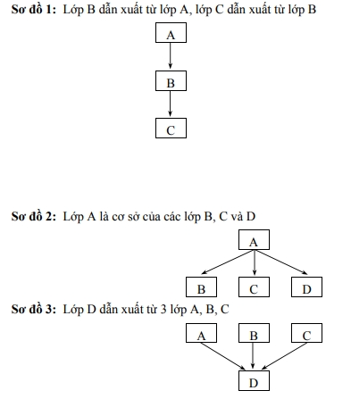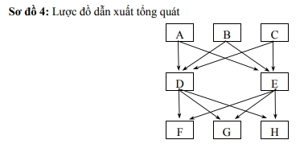
Tính thừa kế: Một lớp dẫn xuất ngoài các thành phần của riêng nó, nó còn được thừa kế tất cả các thành phần của các lớp cơ sở có liên quan. Ví dụ trong sơ đồ 1 thì lớp C được thừa kế các thành phần của các lớp B và A. Trong sơ đồ 3 thì lớp D được thừa kế các thành phần của các lớp A, B và C. Trong sơ đồ 4 thì lớp G được thừa kế các thành phần của các lớp D, E, A, B và C.

1.2. Cú pháp xây dựng lớp dẫn xuất
Giả sử đã định nghĩa các lớp A và B. Để xây dựng lớp C dẫn xuất từ A và B, ta viết như sau:
class C : public A, public B
{
private:
// Khai báo các thuộc tính
public:
// Các phương thức
} ;

1.3. Thừa kế lớp
Thừa kế lớp có 2 kiểu: private và public
Trong ví dụ trên, lớp C thừa kế public các lớp A và B. Nếu thay từ khoá public bằng private, thì sự thừa kế là private.
Chú ý: Nếu bỏ qua không dùng từ khoá thì hiểu là private, ví dụ nếu định nghĩa:
class C : public A, B
{
private:
// Khai báo các thuộc tính
public:
// Các phương thức
} ;
thì A là lớp cơ sở public của C , còn B là lớp cơ sở private của C.
- Theo kiểu thừa kế public thì tất cả các thành phần public của lớp cơ sở cũng là các thành phần public của lớp dẫn xuất.
- Theo kiểu thừa kế private thì tất cả các thành phần public của lớp cơ sở sẽ trở thành các thành phần private của lớp dẫn xuất.

1.4. Thừa kế thuộc tính
Các thuộc tính của lớp cơ sở được thừa kế trong lớp dẫn xuất. Như vậy tập thuộc tính của lớp dẫn xuất sẽ gồm: các thuộc tính mới khai báo trong định nghĩa lớp dẫn xuất và các thuộc tính của lớp cơ sở.
Tuy vậy trong lớp dẫn xuất không cho phép truy nhập đến các thuộc tính private của lớp cơ sở.
Chú ý: Cho phép đặt trùng tên thuộc tính trong các lớp cơ sở và lớp dẫn xuất.
Ví dụ:
class A{
private:
int a, b, c;
public:
...
};
class B{
private:
double a, b, x;
public:
...
};
class C : public A, B
{
private:
char *a , *x ;
int b ;
public:
...
};
Khi đó lớp C sẽ có các thuộc tính:
A::a , A::b, A::c (kiểu int) - thừa kế từ A
B::a , B::b, B::x (kiểu double) - thừa kế từ B
a, x (kiểu char*) và b (kiểu int) - khai báo trong C
Trong các phương thức của C chỉ cho phép truy nhập trực tiếp tới các thuộc tính khai báo trong C.
Ví dụ:
#include <conio.h>
#include <iostream>
#include <string.h>
#include <math.h>
using namespace std;
class A{
public:
int a=1,b=2;
void in(){
cout<<a<<' '<<b<<endl;
}
};
class B: public A{
int m=3,n=4;
public:
void chuyen(){
a=5;
cout<<a<<' '<<b<<endl;
}
};
int main(){
A k1;
B k2;
K1.in();
k2.chuyen();
k2.in();
}
Output
1 2
5 2
5 2

1.5. Thừa kế phương thức
Trừ:
+ Hàm tạo
+ Hàm huỷ
+ Toán tử gán
các phương thức (public) khác của lớp cơ sở được thừa kế trong lớp dẫn xuất.
// nhưng có thể dùng hàm tạo lớp bao để tạo trong lớp dẫn xuất
Ví dụ: Trong chương trình dưới đây:
+ Đầu tiên định nghĩa lớp DIEM có:
Các thuộc tính x, y
Hai hàm tạo
Phương thức in()
+ Sau đó xây dựng lớp HINH_TRON dẫn xuất từ lớp DIEM, đưa thêm:
Thuộc tính r
Hai hàm tạo
Phương thức getR
Chú ý cách dùng hàm tạo của lớp cơ sở (lớp DIEM) để xây dựng hàm tạo của lớp dẫn xuất.
+ Trong hàm main:
Khai báo đối tượng h kiểu HINH_TRON
Sử dụng phương thức in() đối với h (sự thừa kế)
Sử dụng phương thức getR đối với h
#include <conio.h>
#include <iostream.h>
class DIEM{
private:
double x, y;
public:
DIEM(){
x = y =0.0;
}
DIEM(double x1, double y1){
x = x1; y = y1;
}
void in(){
cout << "\nx= " << x << " y= " << y;
}
};
class HINH_TRON : public DIEM{
private:
double r;
public:
HINH_TRON(){
r = 0.0;
}
HINH_TRON(double x1, double y1,double r1): DIEM(x1,y1){
r = r1; //dùng hàm tạo lớp bao
}
double getR(){
return r;
}
};
void main(){
HINH_TRON h(2.5,3.5,8);
clrscr();
cout << "\nHinh tron co tam: ";
h.in();
cout << "\nCo ban kinh= " << h.getR();
getch();
}

1.6. Lớp cơ sở và đối tượng thành phần
Lớp cơ sở thường được xử lý giống như một thành phần kiểu đối tượng của lớp dẫn xuất.
Ví dụ chương trình trong 1.5 có thể thay bằng một chương trình khác trong đó thay việc dùng lớp cơ sở DIEM bằng một thành phần kiểu DIEM trong lớp HINH_TRON. Chương trình mới có thể viết như sau:
#include <conio.h>
#include <iostream.h>
class DIEM{
private:
double x, y;
public:
DIEM(){
x = y =0.0;
}
DIEM (double x1, double y1){
x = x1; y = y1;
}
void in(){
cout << "\nx= " << x << " y= " << y;
}
} ;
class HINH_TRON{
private:
DIEM d;
double r;
public:
HINH_TRON() : d(){
r = 0.0;
}
HINH_TRON(double x1, double y1, double r1): d(x1,y1){
r = r1;
}
void in(){
d.in();
}
double getR(){
return r;
}
};
void main(){
HINH_TRON h(2.5,3.5,8);
clrscr();
cout << "\nHinh tron co tam: ";
h.in();
cout << "\nCo ban kinh= " << h.getR();
getch();
}

